202311121KK11

如图所示，物体沿两个半径为*R*的圆弧由*A*运动到*C*，则它的位移和路程分别为(　　)

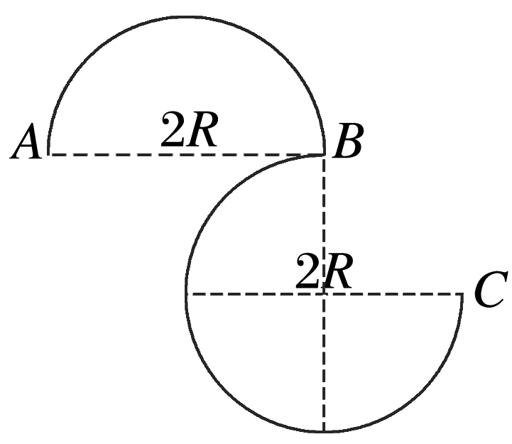

A.*R*，方向由*A*指向*C*；*R*

B.*R*，方向由*A*指向*C*；*R*

C.*R*，方向由*A*指向*C*；*R*

D.*R*，方向由*C*指向*A*；*R*